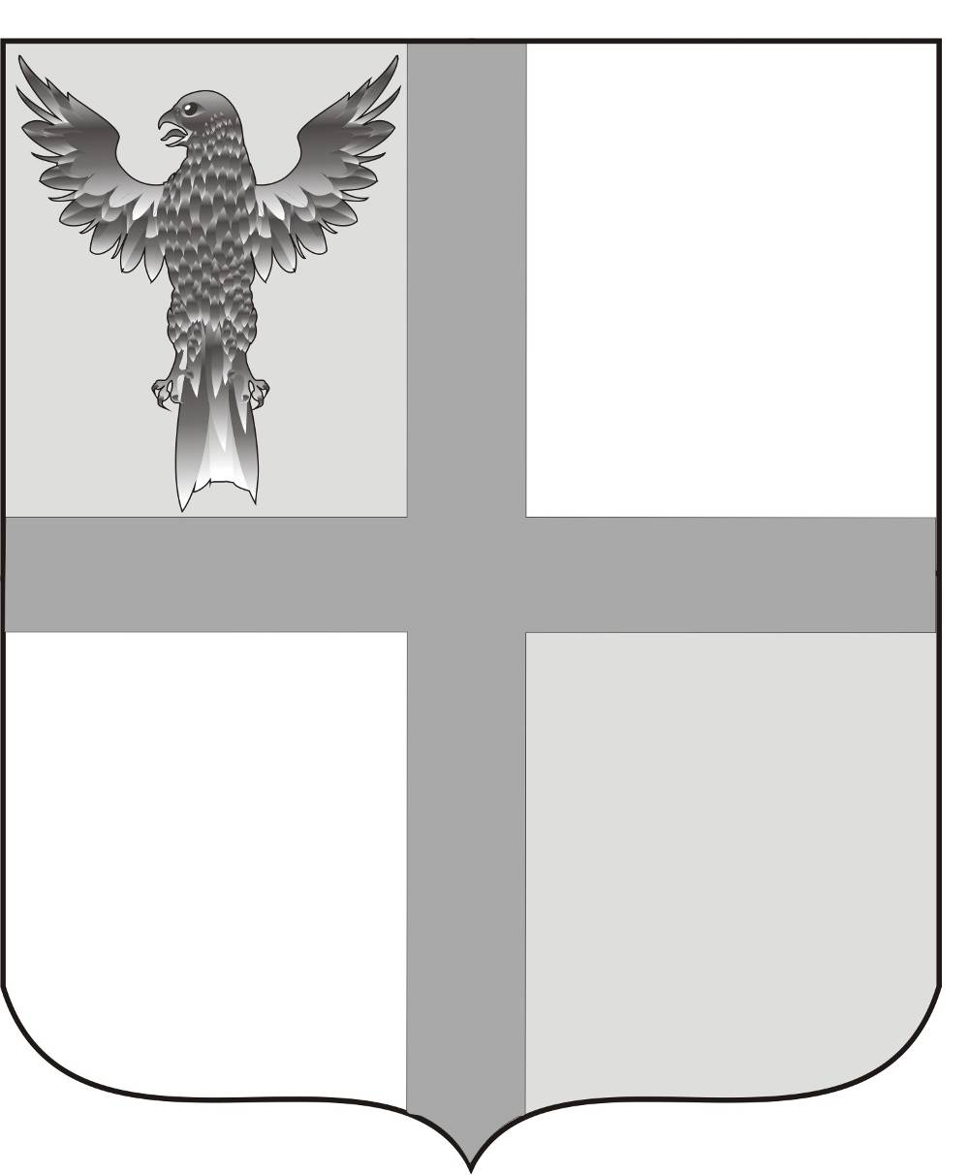
АДМИНИСТРАЦИЯ ИВАНОВСКОГО СЕЛЬСОВЕТА
БАГАНСКОГО РАЙОНА НОВОСИБИРСКОЙ ОБЛАСТИ

ПОСТАНОВЛЕНИЕ

С. Ивановка
09.02.2015 №7

О внесении изменений в постановление администрации Ивановского сельсовета №51 от 28.06.2013 «О создании и организации деятельности муниципальной и добровольной пожарной охраны, порядок взаимоотношения муниципальной пожарной охраны с другими видами пожарной охраны»

В соответствии с экспертным заключением на постановление администрации Ивановского сельсовета №51 от 28.06.2013 «О создании и организации деятельности муниципальной и добровольной пожарной охраны, порядок взаимоотношения муниципальной пожарной охраны с другими видами пожарной охраны», Федерального закона от 06.10.2003 №131-ФЗ «Об общих принципах организации местного самоуправления в Российской Федерации»,Федерального закона от 06.05.2011 №100-ФЗ «О добровольной пожарной охране»

ПОСТАНОВЛЯЮ:
1. Пункт 2 постановления администрации Ивановского сельсовета №51 от 28.06.2013 «О создании и организации деятельности муниципальной и добровольной пожарной охраны, порядок взаимоотношения муниципальной пожарной охраны с другими видами пожарной охраны» отменить.
2. Опубликовать постановление в печатном органе «Бюллетень органов местного самоуправления муниципального образования Ивановского сельсовета»

Глава Ивановского сельсовета
Баганского района Новосибирской области Н.Б.Шульга

Ритер Екатерина Андреевна
39-219

